12自由度4脚ロボットの歩行制御のための目標軌道の設計
永田研究室 E108033 波多 宏治
- 目的
ロボットにおける生物模倣は，出来上がった制御系やインターフェイスに対して何らかの生物に学ぶバイオミメティック機能の発現を期待するような機械システムを構築することである．一般的には生物による多様で知的な機能性に学び，生物的な機能を有するロボットの実現が目標とされている．本研究では生物模倣に学び，多脚生物の歩容をロボットに取り組むことで最小限のハードウェアとソフトウェアによる安定した移動を検討する．今回はロボティクスからのバイオミメティック研究を行うにあたって，実際に3自由度の簡単な脚部を作成し，そのキネマティクスを解析することで歩行制御と移動実験に必要な目標軌道の生成法について検討した．
- 研究内容
本研究を行うにあたってまず，多脚ロボットを作成した．このロボットは，パソコンとシリアル通信で接続されたサーボコントローラモジュールを介して制御される．サーボコントローラ1機で最大12個のサーボモータを駆動させることができる．したがって，1脚に3自由度の関節を持たせた4脚ロボットに必要な12個のサーボモータに対応できる．作成した3自由度の脚部のリンク構造を図1に示す．ロボットに適用する歩容としては，バランスが取りやすく安定した歩行が可能なクロール歩容を選定した．クロール歩容は脚移動のパターンが決まっているので今回脚部の動作範囲を図2ように設定し，脚部が浮遊した状態と接地した状態を合わせて1脚につき10パターンのポーズを用意した．各ポーズは脚部先端の位置ベクトルと姿勢行列を含む4×4同次変換行列で表される．事前に設計した脚部先端の位置と姿勢から3関節の角度を求める工程は典型的な逆運動学問題であるが，逆運動学の解析には逆三角関数を含む複雑な行列計算を解く必要があるため，計算ツールMATLABを使用した．
- 結果
脚部のリンク構造から作成したDH（Denaviet-Hartenberg）パラメータと，4×4同次変換行列で与えられる「脚部先端の位置」と「床に対する法線方向の姿勢」を引数として，逆運動学の関数に適用することで，その位置と姿勢を実現するための各関節角度を求めることができた．この方法を図2に示す10パターンのポーズに適用することで，関節座標系における目標軌道$θ_{i}=[θ_{i1} θ_{i2} θ_{i3}]^{T}$$(i=1,2,3⋯\text{10})$を生成することができた．

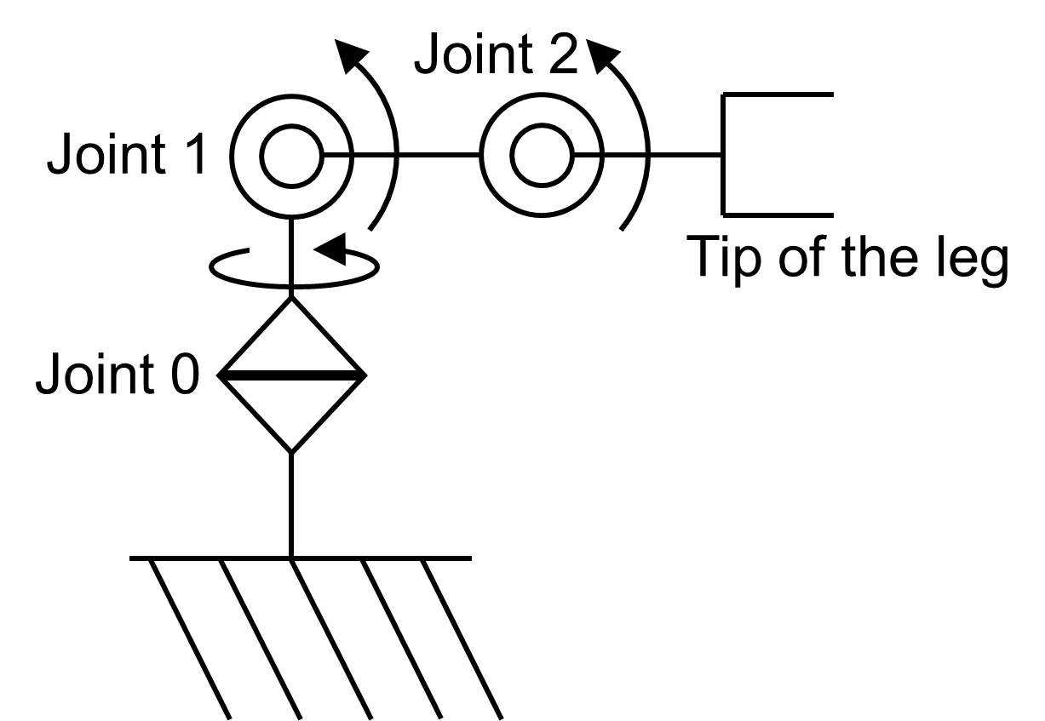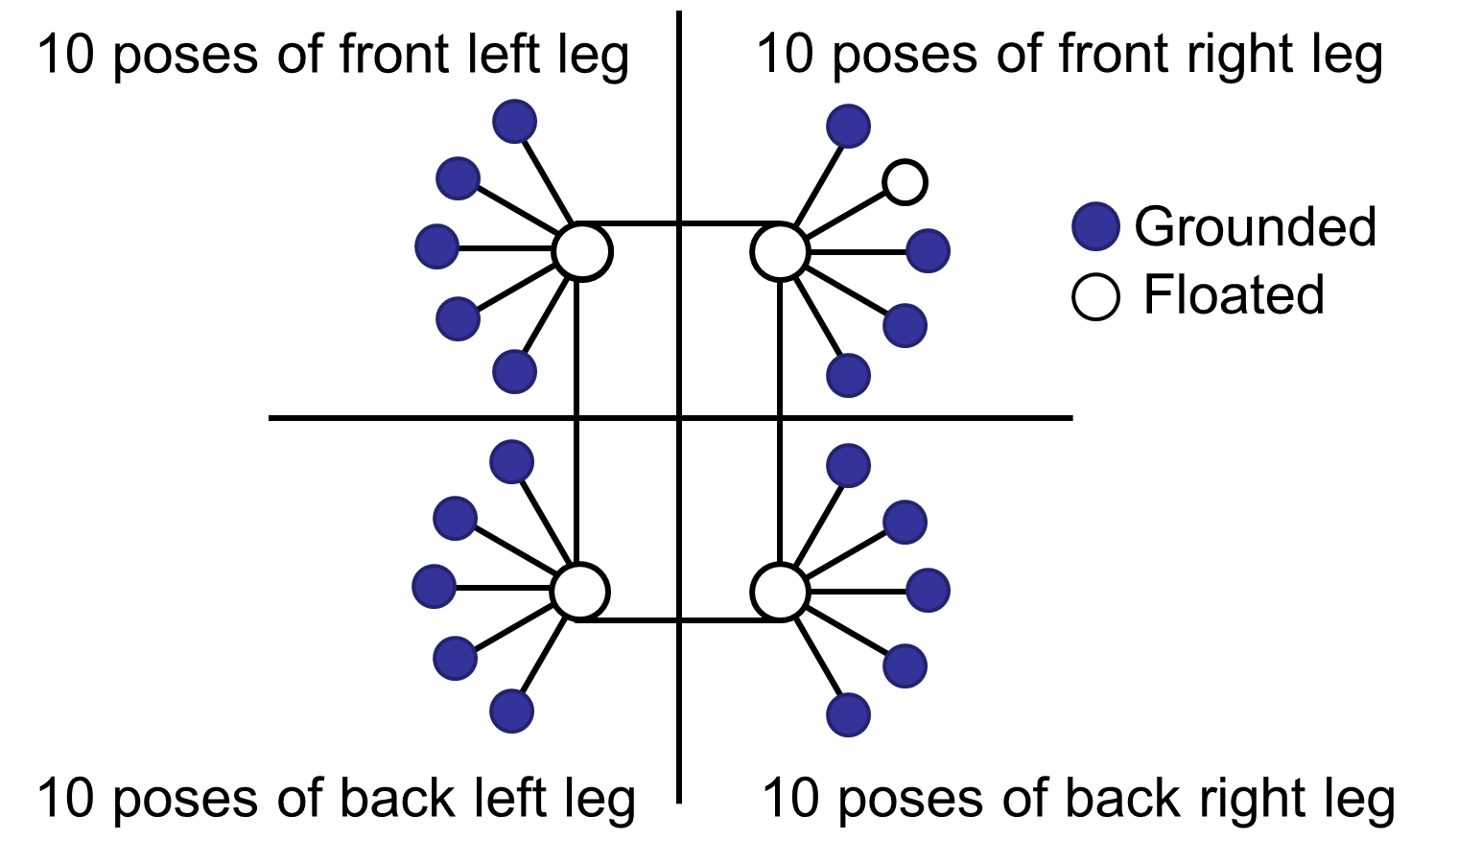
Fig. 1 Kinematic model of a designed leg. Fig. 2 Ten poses of each leg used for crawl gait.

